Einladung zum Mitgliederfest

Liebe Mitglieder,

am 21.10.2017 veranstalten wir für unsere Mitglieder und Angehörigen unser alljährliches Mitgliederfest. Gefeiert wird im Vereinslokal Gasthof „zum Beck´n“ in Pirk.
Los geht’s um 18:30 Uhr.

Für das leibliche Wohl steht wieder einmal ein gemischtes Buffet bereit. Dieses wird vom Verein gesponsert, wir freuen uns jedoch über freiwillige Zuwendungen.

Gegen den Durst reichen wir verschiedene Getränke zum Selbstkostenpreis.

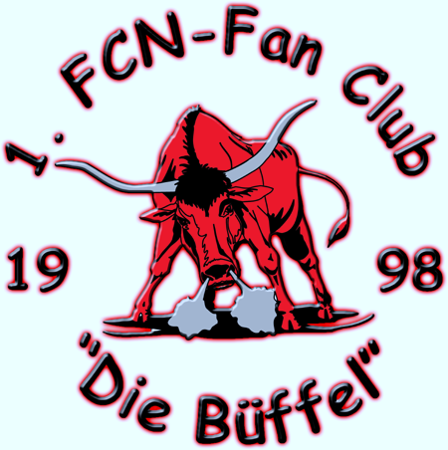

Bitte gebt uns bis spätestens 10.10.2017 Bescheid, ob Ihr teilnehmt:
Anmeldung telefonisch bei unserem Vorstand Roland Wild unter 0176/67341483.

Auf ein zahlreiches Erscheinen freut sich Eure Vorstandschaft.

Mit rot-schwarzen Grüßen
die Vorstandschaft des
1. FCN-Fanclubs
„Die Büffel“

